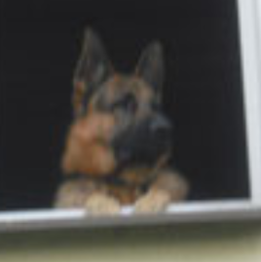

**Zuhause**

Zimmer-mann